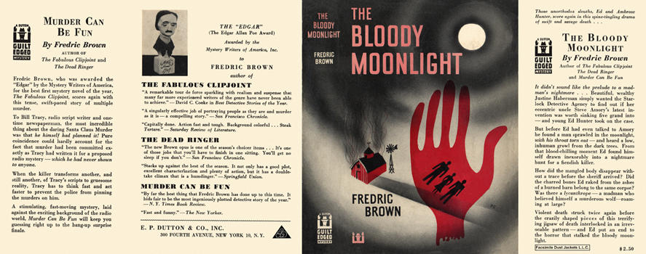

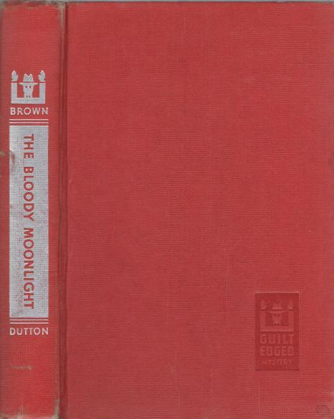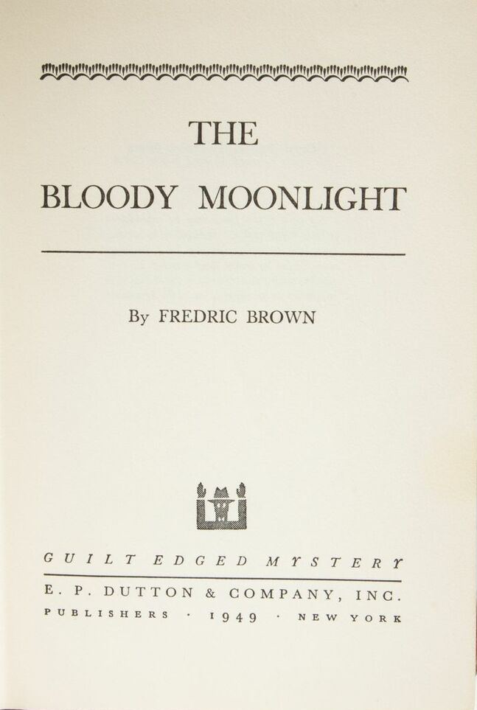

Brown, Fredric

The bloody moonlight
E. P. Dutton & Co., Inc. (USA) (1949) first printing.

Суперобложка и внешний вид первого издания романа

